Міністерство освіти і науки України

Національний університет «Львівська політехніка»

Кафедра систем штучного інтелекту



**Звіт**

**про виконання лабораторних та практичних робіт блоку № 3**

На тему:  «Цикли. Вкладені Цикли. Завершення виконання циклів. Функції. Простір імен. Перевантаження функцій. Функції з змінною кількістю параметрів (еліпсис). Рекурсія. Вбудовані функції.»

***з дисципліни:*** «Основи програмування»

до:

ВНС Лабораторної Роботи № 2

ВНС Лабораторної Роботи № 3

ВНС Лабораторної Роботи № 7

Практичних Робіт до блоку № 3

**Виконала:**

Студентка групи ШІ-12

Ляшко Леся Ігорівна

Львів 2024

**Тема роботи:** Цикли. Вкладені Цикли. Завершення виконання циклів. Функції. Простір імен. Перевантаження функцій. Функції з змінною кількістю параметрів (еліпсис). Рекурсія. Вбудовані функції.

**Мета роботи:** Дослідження та впровадження різних типів циклів, включаючи прості та вкладені цикли. Опанування функцій як основного інструменту для розбиття програми на логічні модулі, зокрема робота з передачею аргументів та поверненням значень. Перевантаження функцій, опанування функцій з змінною кількістю параметрів (еліпсис). Робота з рекурсією для вирішення складних завдань Застосування вбудованих функцій для виконання типових операцій, таких як математичні розрахунки.

**Теоретичні відомості:**

1. **Теоретичні відомості з переліком важливих тем:**

* **Тема №1: Practice# programming: Class Practice Task.**
* **Тема №2: Lab# programming:VNS Lab 2 Task .**
* **Тема №3: Lab# programming: VNS Lab 3 Task.**
* **Тема №4: Lab# programming: VNS Lab 7 Task 1.**
* **Тема №5: Lab# programming: VNS Lab 7 Task 2.**
* **Тема №6: Practice# programming:  Self Practice Task.**

**2) Індивідуальний план опрацювання теорії:**

**- Тема №1: Practice# programming: Class Practice Task**

Опрацьовано та ознайомлена.

<https://www.w3schools.com/cpp/cpp_conditions_elseif.asp>

<https://www.w3schools.com/cpp/cpp_vectors.asp>

<https://www.w3schools.com/cpp/cpp_classes.asp>

<https://www.w3schools.com/cpp/cpp_access_specifiers.asp>

Початок опрацювання: 02.11.2024

Завершено: 03.11.2024

* **Тема №2: Lab# programming:VNS Lab 2 Task .**

Опрацьовано та ознайомлена.

<https://www.geeksforgeeks.org/program-for-factorial-of-a-number/>

<https://www.w3schools.com/cpp/cpp_while_loop.asp>

Початок опрацювання: 03.11.2024

Завершено: 04.11.2024

* **Тема №3: Lab# programming: VNS Lab 3 Task.**

Опрацьовано та ознайомлена.

<https://www.quantstart.com/articles/Mathematical-Constants-in-C/>

<https://www.w3schools.com/cpp/cpp_functions.asp>

<https://www.w3schools.com/cpp/cpp_function_return.asp>

Початок опрацювання: 04.11.2024

Завершено: 04.11.2024

* **Тема №4: Lab# programming: VNS Lab 7 Task 1.**

Опрацьовано та ознайомлена.

**[](https://www.youtube.com/watch?v=lq7m4Xy7Cps)**

<https://repository.kpi.kharkov.ua/server/api/core/bitstreams/6a46ccb3-b506-4ecf-89f0-1a459836442d/content>

Початок опрацювання: 04.11.2024

Завершено: 06.11.2024

* **Тема №5: Lab# programming: VNS Lab 7 Task 2.**

Опрацьовано та ознайомлена.

<https://www.w3schools.com/cpp/cpp_ref_math.asp>

Початок опрацювання: 04.11.2024

Завершено: 04.11.2024

**Виконання роботи:**

**1. Class Practice Task.**

*Очікуваний час виконання завдання: до 3 год.*

*Витрачено насправді: 1 год 30 хв.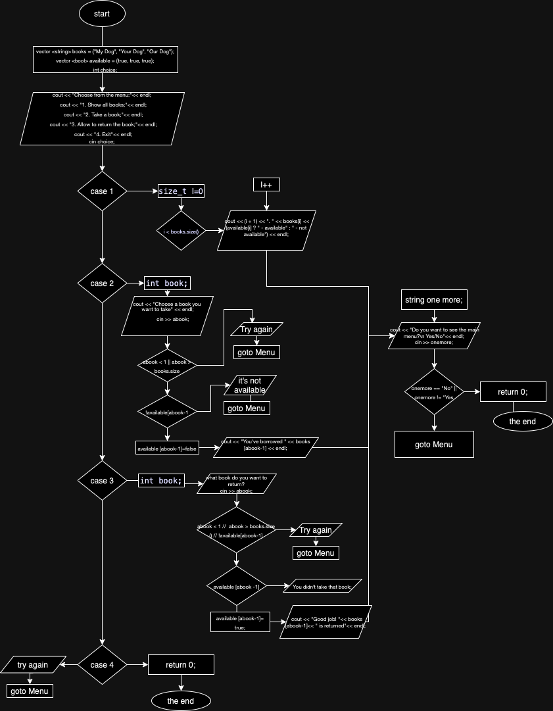*

#include <iostream>

#include <vector>

#include <string>

using namespace std;

int main ()

{

vector<string>books = {"MyDog", "YourDog", "OurDog"};

vector<bool>available = {true,true,true};

int choice;

Menu:

cout << "Choose from the menu:"<< endl;

cout << "1. Show all books;"<< endl;

cout << "2. Take a book;"<< endl;

cout << "3. Allow to return the book;"<< endl;

cout << "4. Exit"<< endl;

cin >> choice;

switch (choice){

case 1:{

for (size_t i = 0; i < books.size(); i++) {

cout << (i + 1) << ". " << books[i] << (available[i] ? " - available" : " - not available") << endl;

}

}

break;

case 2: {

int abook;

cout << "Choose a book you want to take" << endl;

cin >> abook;

if (abook < 1 || abook > books.size ()){

cout << "Try again";

goto Menu;

}

else if (!available[abook-1]) {

cout << "It's not available" << endl;

goto Menu;

}

else {available [abook-1]=false;

cout << "You've borrowed " << books [abook-1] << endl;

}

}

break;

case 3: {

int abook;

cout << "What book do you want to return?" << endl;

cin >> abook;

if (abook < 1 || abook > books.size ()|| !available[abook-1]){

cout << "Try again";

goto Menu;

}

else if (available [abook -1]){

cout << "You didnt take that book" << endl;

}

else { available [abook-1]= true;

cout << "Good job! "<< books [abook-1]<< " is returned"<< endl;

}

}

break;

case 4:

return 0;

default:

cout<< "try again" << endl;

goto Menu;

}

string onemore;

cout << "Do you want to see the main menu?\n Yes/No"<< endl;

cin >> onemore;

if (onemore == "No" || onemore != "Yes") {

return 0;

}

else {

goto Menu;

}

}

**2. VNS Lab 2 Task.**

*Очікуваний час виконання завдання: до 1год.*

*Витрачено насправді: 30 хв.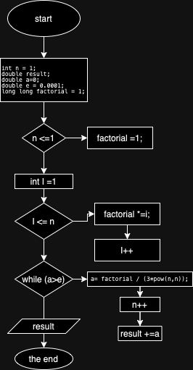*

#include <iostream>

#include <cmath>

using namespace std;

int main (){

int n = 1;

double result;

double a=0;

double e = 0.0001;

long long factorial = 1;

if (n <= 1)

factorial=1;

else {

for(int i = 1; i <= n; ++i) {

factorial *= i;

}

}

while (a>e){

a= factorial / (3*pow(n,n));

n++;

result +=a;

}

cout << result ;

}

**3. VNS Lab 3 Task.**

*Очікуваний час виконання завдання: до 1год.*

*Витрачено насправді: 1 год.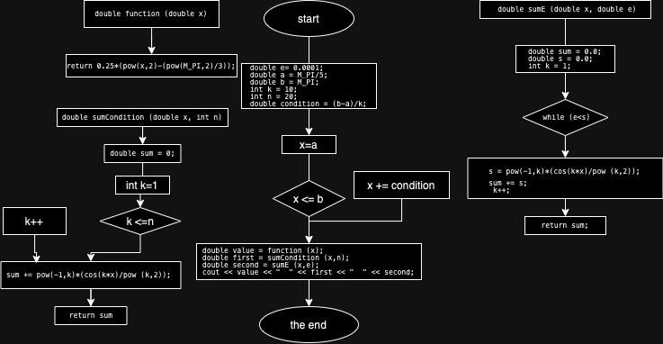*

#include <iostream>

#include <cmath>

using namespace std;

double function (double x){

return 0.25*(pow(x,2)-(pow(M_PI,2)/3));

}

double sumCondition (double x, int n){

double sum = 0;

for (int k = 1; k <= n; k++) {

sum += pow(-1,k)*(cos(k*x)/pow (k,2));

}

return sum;

}

double sumE (double x, double e){

double sum = 0.0;

double s = 0.0;

int k = 1;

while (e<s){

s = pow(-1,k)*(cos(k*x)/pow (k,2));

sum += s;

k++;

}

return sum;

}

int main (){

double e= 0.0001;

double a = M_PI/5;

double b = M_P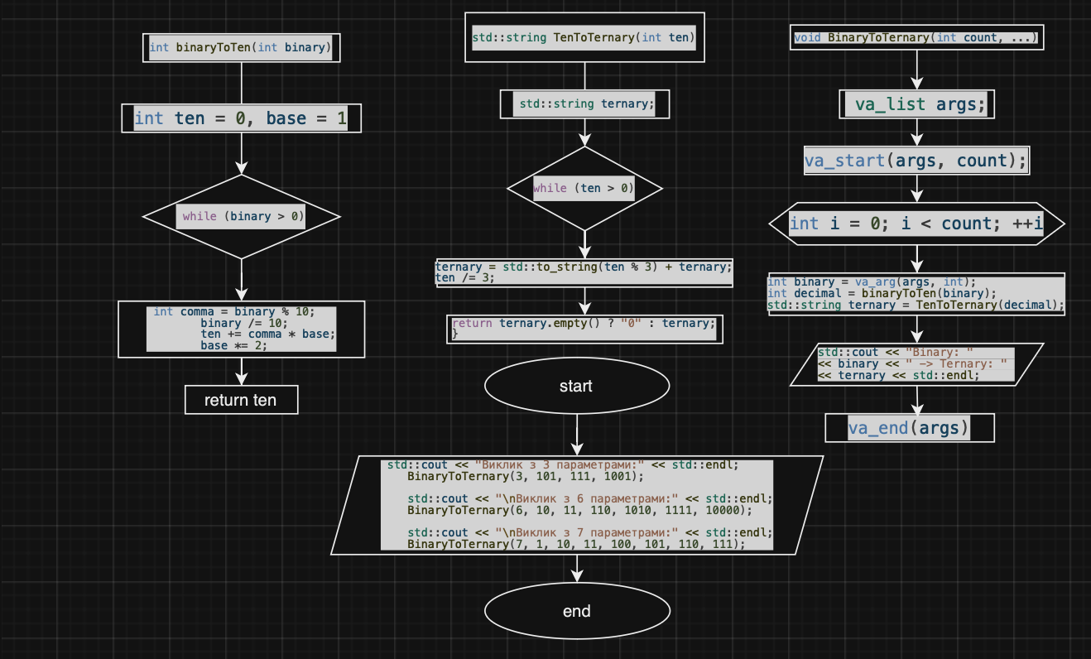I;

int k = 10;

int n = 20;

double condition = (b-a)/k;

for (double x = a; x <= b; x += condition) {

double value = function (x);

double first = sumCondition (x,n);

double second = sumE (x,e);

cout << value << " " << first << " " << second;

}

return 0;

}

**3. VNS Lab 7 Task1.**

*Очікуваний час виконання завдання: до 30 хв.*

*Витрачено насправді: 1 год.*

#include <iostream>

#include <string>

#include <cstdarg>

// Функція для перетворення числа з двійкової в десяткову систему

int binaryToTen(int binary) {

int ten = 0, base = 1;

while (binary > 0) {

int comma = binary % 10;

binary /= 10;

ten += comma * base;

base *= 2;

}

return ten;

}

// Функція для перетворення числа з десяткової в трійкову систему

std::string TenToTernary(int ten) {

std::string ternary;

while (ten > 0) {

ternary = std::to_string(ten % 3) + ternary;

ten /= 3;

}

return ternary.empty() ? "0" : ternary;

}

// Функція зі змінною кількістю параметрів для перетворення чисел із двійкової в трійкову систему

void BinaryToTernary(int count, ...) {

va_list args;

va_start(args, count);

for (int i = 0; i < count; ++i) {

int binary = va_arg(args, int);

int decimal = binaryToTen(binary);

std::string ternary = TenToTernary(decimal);

std::cout << "Binary: " << binary << " -> Ternary: " << ternary << std::endl;

}

va_end(args);

}

// Функція main

int main() {

std::cout << "Виклик з 3 параметрами:" << std::endl;

BinaryToTernary(3, 101, 111, 1001);

std::cout << "\nВиклик з 6 параметрами:" << std::endl;

BinaryToTernary(6, 10, 11, 110, 1010, 1111, 10000);

std::cout << "\nВиклик з 7 параметрами:" << std::endl;

BinaryToTernary(7, 1, 10, 11, 100, 101, 110, 111);

return 0;

}

**3. VNS Lab 7 Task2.**

*Очікуваний час виконання завдання: до 30 хв.*

*Витрачено насправді: 15 хв.*

#include <iostream>

#include <cmath>

using namespace std;

double findln (double x){

return log(x);

}

double findlog (double x, int ten){

if (ten==10){

double log = log10(x);

return log;

}

else {

cout << "Wrong step";

return -1;

}

}

int main (){

cout << "Enter a number" << endl;

double n;

cin >> n;

if (n<=0){

cout << "Wrong" << endl;

return 1;

}

double ln = findln (n);

double log = findlog (n,10);

cout << "ln"<< n << "="<< ln << endl;

cout << "log10(" << n << ")=" << log << endl;

return 0;

}

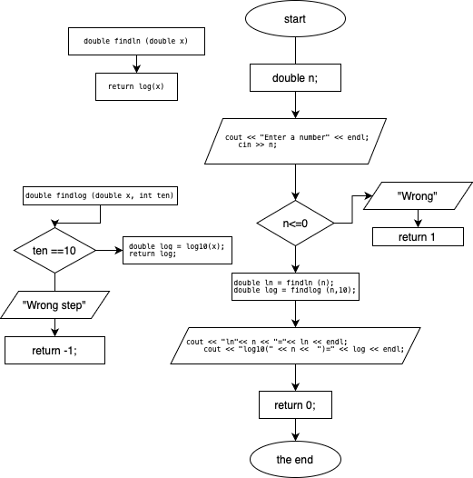

**4) Self Practice.**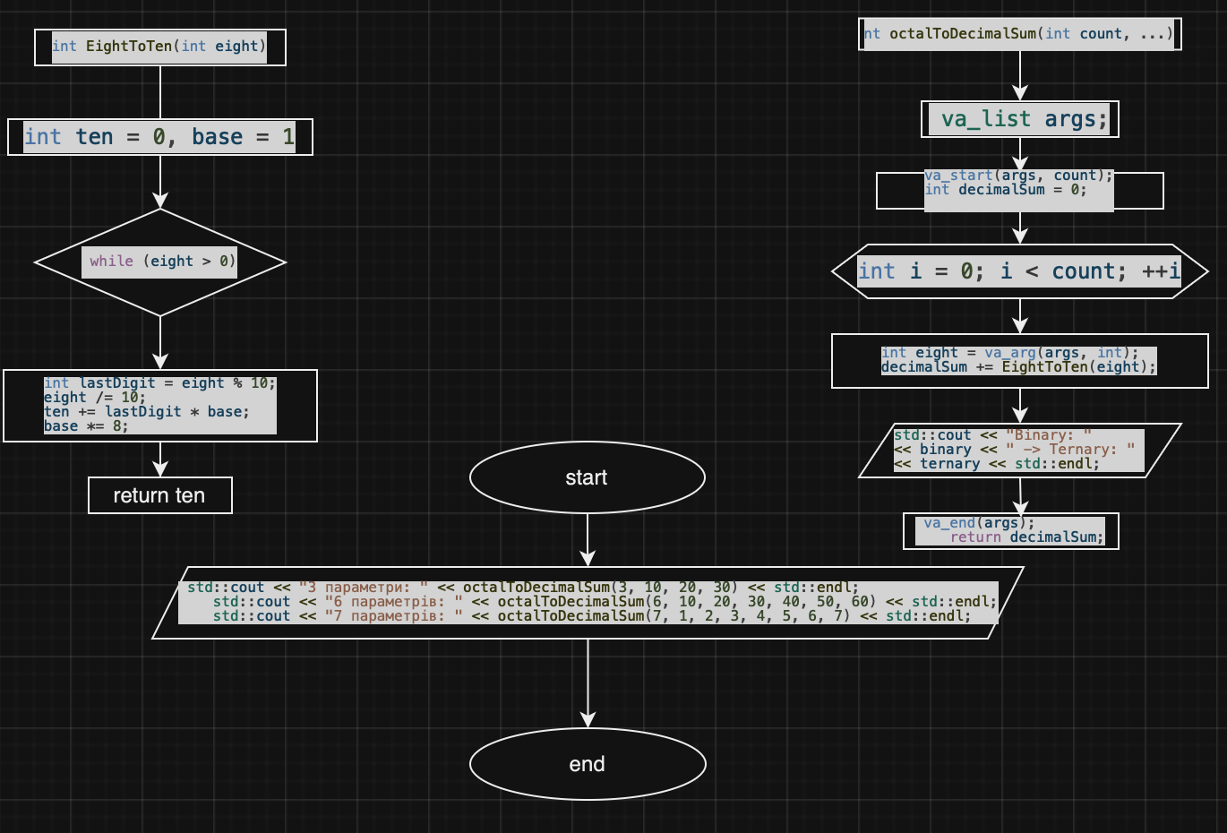

#include <iostream>

#include <cstdarg>

int EightToTen(int eight) {

int ten = 0;

int base = 1;

while (eight > 0) {

int lastDigit = eight % 10;

eight /= 10;

ten += lastDigit * base;

base *= 8;

}

return ten;

}

int octalToDecimalSum(int count, ...) {

va_list args;

va_start(args, count);

int decimalSum = 0;

for (int i = 0; i < count; ++i) {

int eight = va_arg(args, int);

decimalSum += EightToTen(eight);

}

va_end(args);

return decimalSum;

}

int main() {

std::cout << "3 параметри: " << octalToDecimalSum(3, 10, 20, 30) << std::endl;

std::cout << "6 параметрів: " << octalToDecimalSum(6, 10, 20, 30, 40, 50, 60) << std::endl;

std::cout << "7 параметрів: " << octalToDecimalSum(7, 1, 2, 3, 4, 5, 6, 7) << std::endl;

return 0;

}

**Робота з командою**

Оскільки це була наша остання спільна зустріч для командної роботи, то вона була тривалою. Кожен з тімейтів має рівний рівень навичок, тому під час зустрічей часто допомагали одне одному.

Висновок:В результаті виконання цієї роботи я навчилася використовувати цикли та

для реалізації повторюваних операцій у програмуванні. Опанувала

прин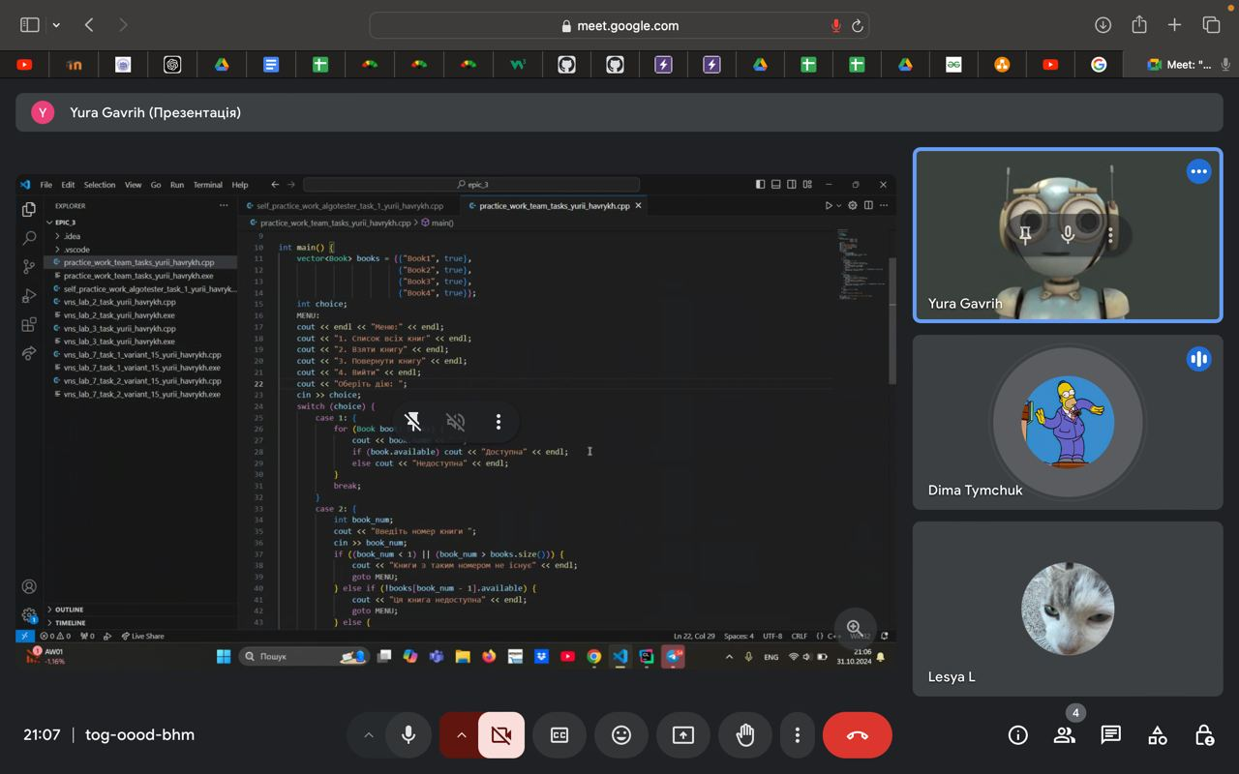ципи роботи функцій, їх перевантаження. Навчилася використовувати функції з змінною кількістю параметрів, що дозволило створювати більш гнучкі програми.